作 者 推 荐

作者简介：

阿莉莎·帕洛姆伯（Alyssa Palombo）是《威尼斯的小提琴手》（The Violinist of Venice）的作者。她之前曾经在《黑色吊灯杂志》（Black Lantern Magazine）和《大湖评论》（The Great Lakes Review）等刊物上发表过短篇小说。她毕业于凯尼休斯学院，并获得英语和创业写作的学位。她还是一个充满热情的音乐爱好者，她曾受过正规的古典音乐训练，但是她也热爱重金属摇滚乐。她现在生活在纽约州水牛城。

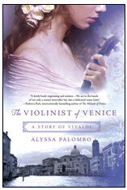
中文书名：《威尼斯的小提琴手》
英文书名：THE VIOLINIST OF VENICE
作 者：Alyssa Palombo
出 版 社：St. Martin
代理公司：ANA/Jackie Huang
页 数：448页
出版时间：2015年12月
代理地区：中国大陆、台湾
审读资料：电子稿
类 型：历史小说
版权已授：澳大利亚、保加利亚、西班牙、斯洛文尼亚。

内容简介：

和大多数生活在18世纪的威尼斯的人一样，阿德里亚娜·达马托（Adriana d’Amato）热爱音乐。但是，她那严厉的商人父亲禁止她施展她在小提琴上的才华。阿德里亚娜没有让这阻止她追求自己的梦想，她开始在夜里悄悄留出她家的豪华宫殿，到著名小提琴大师及作曲家安东尼奥·维瓦尔第（Antonio Vivaldi）那里学小提琴。开始只是单纯的秘密授课，逐渐转变为充满激情和耗费精力的风流韵事。

阿德里亚娜的父亲希望她能嫁给富有的威尼斯上流贵族阶层的一员，但是维瓦尔第是一个神父，这也使得他们的关系在教会和社会的眼中成为了禁忌。他们两人都知道，他们的爱情会在阿德里亚娜结婚时结束，但是令她没想到的是，后来发生的事情将迫使维瓦尔第在她和音乐之间做出选择。而他做出的选择——还有她自己的选择——所产生的影响将以他们从未想象的方式在他们的余生中留下阴影。

跨越阿德里亚娜三十年的人生，阿莉莎·帕洛姆伯（Alyssa Palombo）的《威尼斯的小提琴手》（The Violinist of Venice）是一个充满激情、音乐与野心的作品，读者们会在本书中发现投身进爱情和当爱情结束时继续前进的力量。

媒体评价：

“新人作者和音乐家阿莉莎•帕洛姆伯（Alyssa Palombo）创造出了一个有关伟大爱情的优美的虚构故事……作者用一种半苦半甜的叙述，以优美的文笔把维瓦尔第的生活真实可信地展现给读者。”
----《科克斯书评》（Kirkus Reviews）

“这部讲述作曲家安东尼奥·维瓦尔第生活的全景式小说把读者带进一个充满美妙音乐和禁忌激情的世界中。帕洛姆伯把音乐，更甚于角色，当做这部华丽小说的关键元素。读者在阅读两个主角间充满激情和悲剧的爱情时，几乎可以听见那些甜美的音符，热爱音乐和历史的读者会在书页之间找到那些能满足他们渴望的东西。”
----《浪漫时潮书评》（RT Book Reviews）

“非常有魅力……本书中的人物关系和音乐是那么精彩，读者们会想要在阅读之外欣赏安东尼奥·维瓦尔第或阿德里亚娜·达马托创作的曲子。这是一本你不可不读的精彩而优秀的历史小说。”
----《历史小说社区》（The Historical Novel Society）

“这是一部优美、引人入胜，而又具现实主义的小说。帕洛姆伯赋予了维瓦尔第和富商的可爱女儿，‘红祭司’ 阿德里亚娜·达马托之间的可能存在的浪漫爱情以生命。音乐毁灭了阿德里亚娜——她深情而热烈地爱上了那个作曲家——也最终救赎了她。本书最吸引人的地方就在于阿德里亚娜对音乐的热爱，以及作者对维瓦尔第所做乐曲的鉴赏般的描述。这些段落非常之形象，读者几乎可以听见音乐的流动。掌控着我们的作者不单是以为讲故事的大师，她同时也是一个献身于音乐的音乐发烧友。”
----罗伯塔·里奇（Roberta Rich），
国际畅销书《威尼斯助产士》（The Midwife of Venice）的作者

“本书异常地摄人心脾！帕洛姆伯在这个彻底的爱情故事中，把维瓦尔第的世界真实而完整地展现在读者的面前。优美、深刻，时而又令人心痛，这本书当之无愧是每个人的必读书目里的首选。”
----杰西卡·利克（Jessica Leake），The Order of the Eternal Sun的作者

“阿莉莎•帕洛姆伯创作的《威尼斯的小提琴手》（The Violinist of Venice）是一个温暖而迷人的故事，它讲述了著名巴洛克作曲家安东尼奥·维瓦尔第的秘密恋情。小说中，从小提琴那细腻的琴弦上产生的音乐生动而鲜明，这部作品探索了18世纪早期威尼斯这座城市中发生的爱情和责任之间无法抉择的两难境地和对音乐艺术的热烈追求。”
----凯特·福赛斯（Kate Forsyth），国际畅销书《苦叶》（Bitter Greens）的作者

“这是一个发生在一个才华洋溢的年轻小提琴家和天才作曲家维瓦尔第之间的充满激情且令人心碎的爱情故事，小提琴家的父亲禁止她对音乐的追求，而音乐家则为她守护着音乐。我完全被这个几乎不可能的爱情以及作者所创造的这个充斥着贵族和音乐家的18世界威尼斯的富足世界所征服了。”
----斯蒂芬妮·考埃尔（Stephanie Cowell），
Marrying Mozart and Claude和Claude and Camille: A Novel of Monet的作者

“栩栩如生、充满感情，给人带来深层次的满足感。这部非凡的处女作讲述了维瓦尔第和他的最优秀的学生之间充满激情的爱情故事。帕洛姆伯为威尼斯贵族们美丽却多有限制的生活进行了一次迷人的描绘。”
----詹妮弗·拉姆（Jennifer Laam），
《沙皇女儿的秘密》（The Secret Daughter of the Tsar）的作者

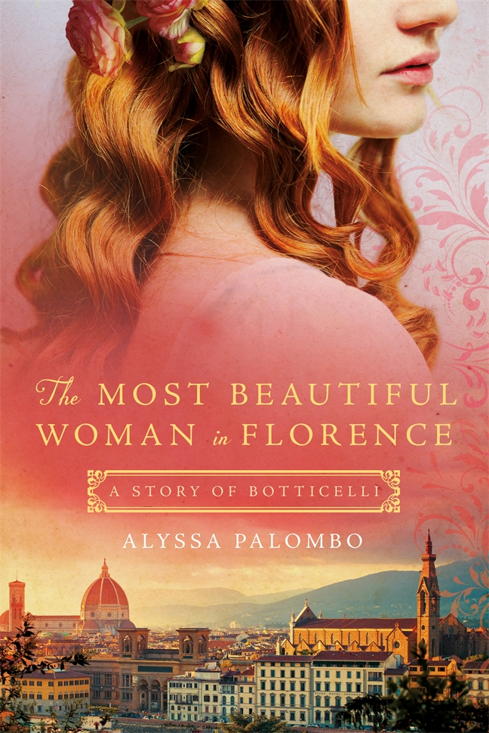
中文书名：《佛罗伦萨最美的女人》
英文书名：THE MOST BEAUTIFUL WOMAN IN FLORENCE
作 者：Alyssa Palombo
出 版 社：St. Martin
代理公司：ANA/Jackie Huang
页 数：320页
出版时间：2017年4月
代理地区：中国大陆、台湾
审读资料：电子稿
类 型：历史小说

内容简介：

像西莫内塔·卡塔内奥（Simonetta Cattaneo）这么美丽的姑娘在15世纪的意大利从不缺少众多的求婚者，但是她决定抓住机会和马可·韦斯普奇（Marco Vespucci）结婚。马可年轻英俊，受过良好的教育，更不用说他还是受到意大利最富权势的美第奇家族垂青的一小圈子人中的一员。

即使在她和马可成婚之前，西莫内塔也已经进入了洛伦佐和朱利亚诺·德·美第奇的汇聚了政治家、诗人、艺术家和哲学家的小圈子当中。佛罗伦萨的人们——尤其是潇洒放荡的朱利亚诺·德·美第奇——都被她的美丽所吸引。她受过教育，且是诗歌的忠实读者，这使得她更加令人喜爱和时尚。但是最让她倾心的却是一个叫做桑德罗·波提切利（Sandro Botticelli）的年轻画家。波提切利很快就邀请被誉为佛罗伦萨最美女人的西莫内塔当他的模特。西莫内塔在学着探索她的婚姻，她在佛罗伦萨社交界的位置，以及美与欲望的政治游戏中，与波提切利发展出一段亲密的关系，这段关系则把她引向了他的永恒杰作，维纳斯的诞生（The Birth of Venus）。

在《戴珍珠耳环的少女》（Girl with a Pearl Earring）的伟大传统下，帕洛姆伯的这部《佛罗伦萨最美的女人》（The Most Beautiful Woman in Florence）栩栩如生地捕捉了画家和缪斯之间的关系中的危险诱惑，及其坦率而难忘的激情。

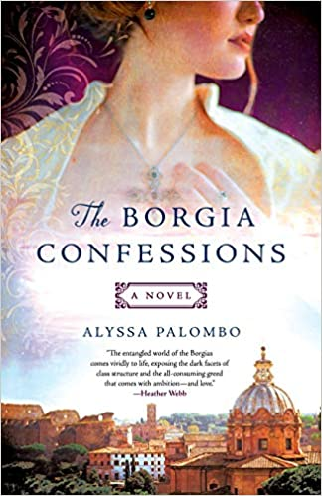
中文书名：《波吉亚的自白》
英文书名：THE BORGIA CONFESSIONS
作 者：Alyssa Palombo
出 版 社：St. Martin
代理公司：ANA/ Cindy Zhang
页 数：432页
出版时间：2020年2月
代理地区：中国大陆、台湾
审读资料：电子稿
类 型：历史小说

内容简介：

1492年，罗马的炎热夏季，罗德里戈·波吉亚（Rodrigo Borgia）升任了教皇。罗德里戈的长子塞萨尔（Cesare）被迫跟随他的父亲进入教堂，并成为瓦伦西亚大主教，对父亲在教会的角色感到愤怒，对他愚蠢的弟弟被选为他本想担当的军事领袖感到嫉妒和怨恨。

玛达莱娜·莫雷蒂（Maddalena Moretti）来自农村，她亲眼目睹了权力者的突发奇想是如何对普通人的生活造成严重破坏的。但是现在，她在梵蒂冈宫担任女仆，禁不住被塞萨尔·波吉亚英俊的脸庞和迷人的举止吸引了，她发现自己的信仰和信念在渴望得到他时崩溃了。

随着战争的爆发和结盟者的不断变化，教皇的权威遭到了挑战，玛达莱娜和塞萨尔的人生被莫名其妙地纠缠在了一起。玛达莱娜成了波吉亚家族危险秘密的守护者，她必须决定是否愿意成为她所爱的男人的权力游戏中的一枚棋子。当嫉妒和背叛威胁着波吉亚家族，致使他们的内部产生分裂时，塞萨尔不得不重新考虑他似乎永无尽头的野心。

媒体评价：

“发生在1492年的一个充满活力和权力的爱情故事……帕洛姆伯精心创作的这部小说深入挖掘了教皇亚历山大六世（Pope Alexander VI）的个人关系和琐碎的历史事件，莎朗·凯·彭曼（Sharon Kay Penman）的书迷一定会喜欢这部小说。”
----《出版者周刊》（Publishers Weekly）

“想要寻找沉浸式、轻松、浪漫的阅读体验的读者一定会喜欢这本书。”
----《书目杂志》（Booklist）

“英俊、有趣、危险、诱人的男主角。（这）是你想在一本爱情小说中想要得到的一切。这部小说浪漫、引人入胜，它带你一直深入到意大利文艺复兴时期的核心，去领略那里的奢华和动荡。”
----克丽丝特尔·金（Crystal King），《主厨的秘密》（ The Chef’s Secret）的作者

“阿莉莎·帕洛姆伯（Alyssa Palombo）娴熟细腻的文笔与波吉亚的人残酷的世界形成了鲜明的对比，《波吉亚的自白》黑暗与颓废，但它从始至终都能吸引你的注意力，令你不忍释卷。”
----梅根·马斯特森（Meghan Masterson），《衣柜情妇》（The Wardrobe Mistress）

中文书名：《在圣徒的阴影下》
英文书名：IN THE SHADOW OF SAINTS
作 者：Alyssa Palombo
出 版 社：St. Martin's Press
代理公司：ANA/Cindy Zhang
页 数：663页
出版时间：2020年2月
代理地区：中国大陆、台湾
审读资料：电子稿
类 型：小说

内容简介：

1492年，罗马。在一个炎热的夏天，罗德里哥·博尔贾（Rodrigo Borgia）刚刚当选为教皇。他是加泰罗尼亚人，所以罗马人认为他和四个孩子都是外来者。罗德里哥的长子切萨雷（Cesare）被迫跟随父亲进入教会，新近被任命为瓦伦西亚大主教，他对自己在教会的角色感到不满，而他愚蠢的哥哥被选为军事统帅，这正是他梦寐以求的职位，因此他感到十分嫉妒愤慨。

玛德莱娜·莫雷蒂（Maddalena Moretti）来自罗马周边的乡村，在村子里她目睹了有权势的人是如何毁灭普通人的生活。但现在，她受雇成为梵蒂冈皇宫的仆人，不禁被切萨雷·博尔贾（Cesare Borgia）英俊的面容和优雅的举止所吸引。她发现，自己的信仰和信念在对他的渴望中崩溃了。

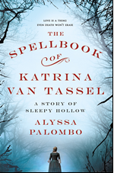
随着战争爆发，联盟发生变化，教皇的权威受到挑战，玛德莱娜和切萨雷的生活莫名其妙纠缠在一起。玛德莱娜开始守护博尔贾危险的秘密，她必须决定自己是否为了她所爱的男人，成为权力游戏中的棋子。嫉妒和背叛使博尔贾家族面临内部分裂，切萨雷被迫审视自己看似无穷无尽的野心，他要搞清楚自己为了战胜哥哥可以做到哪一步。

中文书名：《卡特里娜·范·塔塞尔的魔法书》
英文书名：THE SPELLBOOK OF KATRINA VAN TASSEL
作 者：Alyssa Palombo
出 版 社：St. Martin's Press
代理公司：ANA/Susie
页 数：430页
出版时间：2018年10月
代理地区：中国大陆、台湾
审读资料：电子稿
类 型：小说

内容简介：

当伊卡博德·克莱恩（Ichabod Crane）来到沉睡谷这个诡异的小村庄做新校长时，卡特里娜·范·塔塞尔（Katrina Van Tassel）立刻被他吸引住了。他们都热爱书籍和音乐，因此他们建立了友谊，并迅速发展成了恋情。伊卡博德知道，作为一个没有什么社会地位的流动教师，他没什么能给富有的卡特里娜——不像她反目成仇的童年好友布罗姆·范·布朗特（Brom Van Brunt），卡特里娜的父亲对这位求婚者十分青睐。

但是，当他们的爱情变为激情时，伊卡博德和卡特里娜开始了一段秘密恋情，他们在天黑后会悄悄溜进树林里会面——同时暗暗祈祷不会遇到沉睡谷传说中的无头骑士。但在万圣节前夕，伊卡博德突然消失了，留下卡特里娜一个人，处境十分危险。

卡特里娜有个朋友，据传是位女巫，叫夏洛特·詹森（Charlotte Jansen），在她的帮助下，卡特里娜开始寻找伊卡博德·克莱恩失踪的真相，她开始用一些非传统的方法——或者说魔法，在沉睡谷周围调查。而她们的发现则让卡特里娜开始质疑自己所知的一切，她怀疑无头骑士也许不只是一个传说。在艾莉莎·帕隆博（Alyssa Palombo）的《卡特里娜·范·塔塞尔的魔法书》（The Spellbook of Katrina Van Tassel）中，所有事都不止表面那般平静，而爱是一种死亡也无法抹去的东西。

媒体评价：

“如果你想读历史爱情故事，或者一部美国传说故事重启系列，你会爱上这本书的。”
----《书单》（Booklist）

“《卡特琳娜·范·塔塞尔的魔法书》将浪漫与阴森恐怖完美结合，这本书会在你心头萦绕不去。帕隆博灵巧的写作手法为沉睡谷带来了新生命，也融入了激烈的女性精神和令人心跳加速的悬念。”
----格里尔·马卡里斯特（Greer Macallister），《今日美国》（USA Today）畅销书《魔术师的谎言》（The Magician’s Lie）和《伪装的女孩》（Girl in Disguise）的作者

“《卡特琳娜·范·塔塞尔的魔法书》将禁忌的爱情、忠诚的友谊和超自然现象，与帕隆博标志性富有激情的音乐、故事和令人心碎的选择结合起来，她从我们最持久、最无法忘却的传说的故事架构中摘取了爱、渴望和失去，将它们结合在一起，令人着迷。”
----艾琳·林赛·马克凯博（Erin Lindsay McCabe），《今日美国》（USA Today）畅销书《我将靠近你》（I Shall Be Near to You）的作者

“这是一本从《沉睡谷传奇》（The Legend of Sleepy Hollow）中编织出来的令人着迷的爱情故事，艾莉莎·帕隆博（Alyssa Palombo）通过卡特里娜·范·塔塞尔（Katrina Van Tassel）的眼睛和心灵讲述了这个迷人的故事，就像拜访了一位珍贵的童年朋友，发现了她所有的秘密。”
----葛温多林·沃玛克（Gwendolyn Womack），曾获多个奖项，《记忆画家》（The Memory Painter）和《算命师》（The Fortune Teller）的作者

“帕隆博在华盛顿·欧文的经典故事上创造了一个黑暗、性感的曲折故事。如果你想在爱情故事中读到一丝令人毛骨悚然的恐怖，那么《卡特琳娜·范·塔塞尔的魔法书》一定能满足你。”
----凯特·温特斯（Cat Winters），曾获多个奖项，《不速之客》（The Uninvited）和《黑鸟阴影下》（In the Shadow of Blackbirds）的作者

谢谢您的阅读！
请将回馈信息发至：
黄家坤（Jackie Huang）
安德鲁·纳伯格联合国际有限公司北京代表处
北京市海淀区中关村大街甲59号中国人民大学文化大厦1705室, 邮编：100872
电话：010-82504506
传真：010-82504200
Email: JHuang@nurnberg.com.cn
网址：www.nurnberg.com.cn
微博：http://weibo.com/nurnberg
豆瓣小站：http://site.douban.com/110577/
微信订阅号：ANABJ2002


